الاستاذ: بدرالدين بن جبارة | فرض مراقبة عــــــــــــــــ4ـــــــــــــدد رياضيات | المدرسة الاعدادية عمر المختار
المستوى : التاسعة أساسي | التوقيت : 45 دقيقة | التاريخ : 04/04/2017
الاسم و اللقب : .......................................... القسم : .............................................
التمرين الاول : 5ن : ضع علامة ( ) امام الاجابة الصحيحة الوحيدة :
$$2<ab<12$$ | $$-12<ab<-2$$ | $$-6<ab<-4$$ | $$فان 2<b<4 و-3<a<-1 : كان اذا$$ | 1
$$]\sqrt{7},+∞[$$ | $$]-∞,-\sqrt{7}\left[∪\right]\sqrt{7},+∞[$$ | $$]-\sqrt{7} ; \sqrt{7}[$$ | $$:هي I=\{x∈R ; \left|x\right|>\sqrt{7} \} المجموعة$$ | 2
$$[-1 ;1]$$ | $$]1 ;3[$$ | $$[1 ;3]$$ | $$:هي J=\left\{x∈R: \left|x-2\right|≤1\right\}المجموعة$$ | 3
$$]-\sqrt{6 } ;0[$$ | $$\left[-\sqrt{6} ;0\right]$$ | $$[0 ; \sqrt{5}[$$ | $$= ]-\sqrt{6} ; \sqrt{5}[∩R_{+}$$ | 4
$[-π ; -\sqrt{2}$[ | $$[-3 ; -2[$$ | $$[-π ; -2[$$ | $$=[-3 ; -\sqrt{2}[∪[-π ;-2[$$ | 5

التمرين الثاني : 4ن :
$التالية المعادلات R في حل (1$
$$\frac{x}{\sqrt{2}}-2=x-\sqrt{2} ; ({2x-3)}^{2}=x^{2}+2x+1$$
$التالية المتراجحات R في حل (2$
$$4-\frac{5x+2}{3}≤ \frac{1}{5} ; \frac{3}{4}x+5 > \frac{2}{3}$$
التمرين الثالث : 5ن
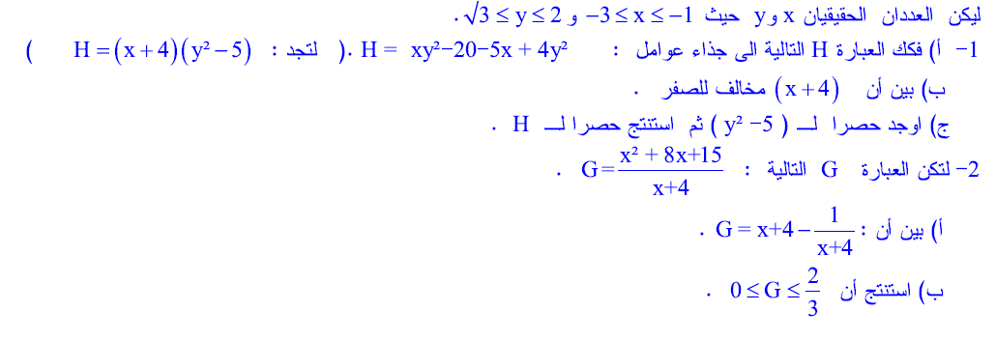

التمرين الرابع : 6ن

$$.\left(BC\right)على A لـ العمودي المسقط H و \left[BC\right] منتصف O ;AC=6 ;AB=8 حيث في قائم مثلث ABC التالي الرسم في$$

$.BC احسب (أ –(1$
$OAB المثلث محيط استنتج (ب$
$AH احسب (2$
$.مستطيل ABEC أن بين .O الى بالنسبة A مناظرة E لتكن (3$
$الاضلاع متوازي AHEF أن بين . \left(BC\right) على E لـ العمودي المسقط F لتكن (4$

